Configuration SILAE

* **Configuration dsn**

Pour le prélèvement automatique des cotisations, il faut vérifier les autorisations de prélèvement nécessaires :

* + **DGFIP :** un fichier sepa remplis et introduit sur le compte pour autoriser le prélèvement de l’impôts
  + **URSSAF :** faire la connexion entre silae et URSSAF via net-entreprise.fr
  + **Taxe d’apprentissage :** il faut déclencher cette taxe une fois par an sur la dsn d’avril, le solde de la taxe d’apprentissage de l’année N-1 :

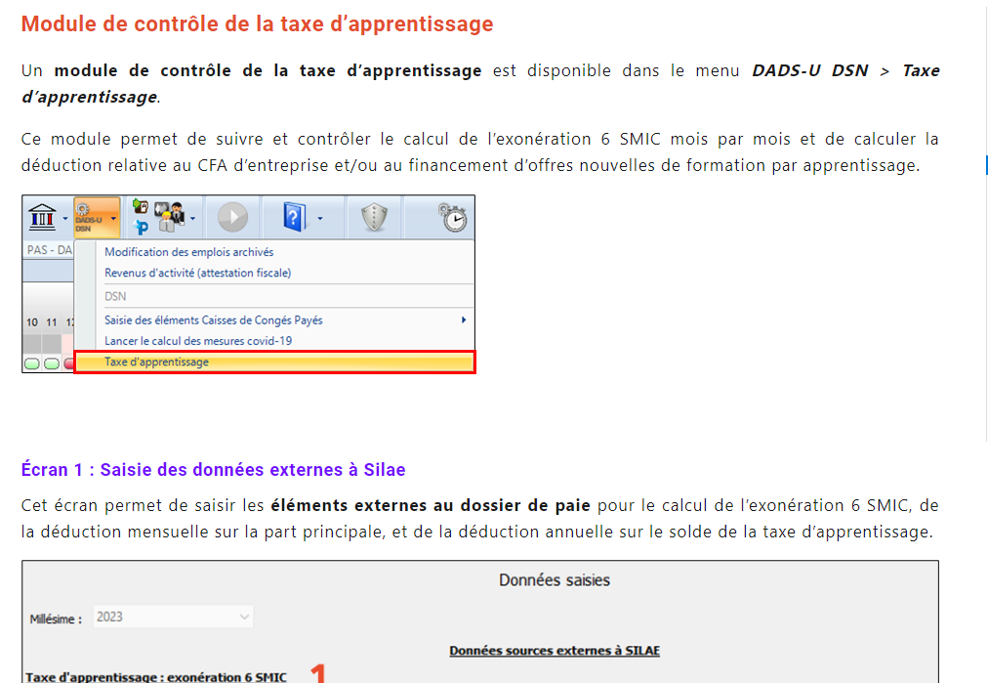

cid:image007.png@01D98CCD.2AC10F20

* **Configuration fiche de paie**
  + Relation client

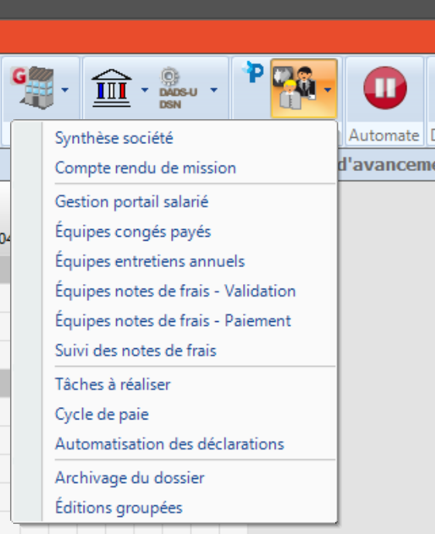

* + Taches à réaliser :

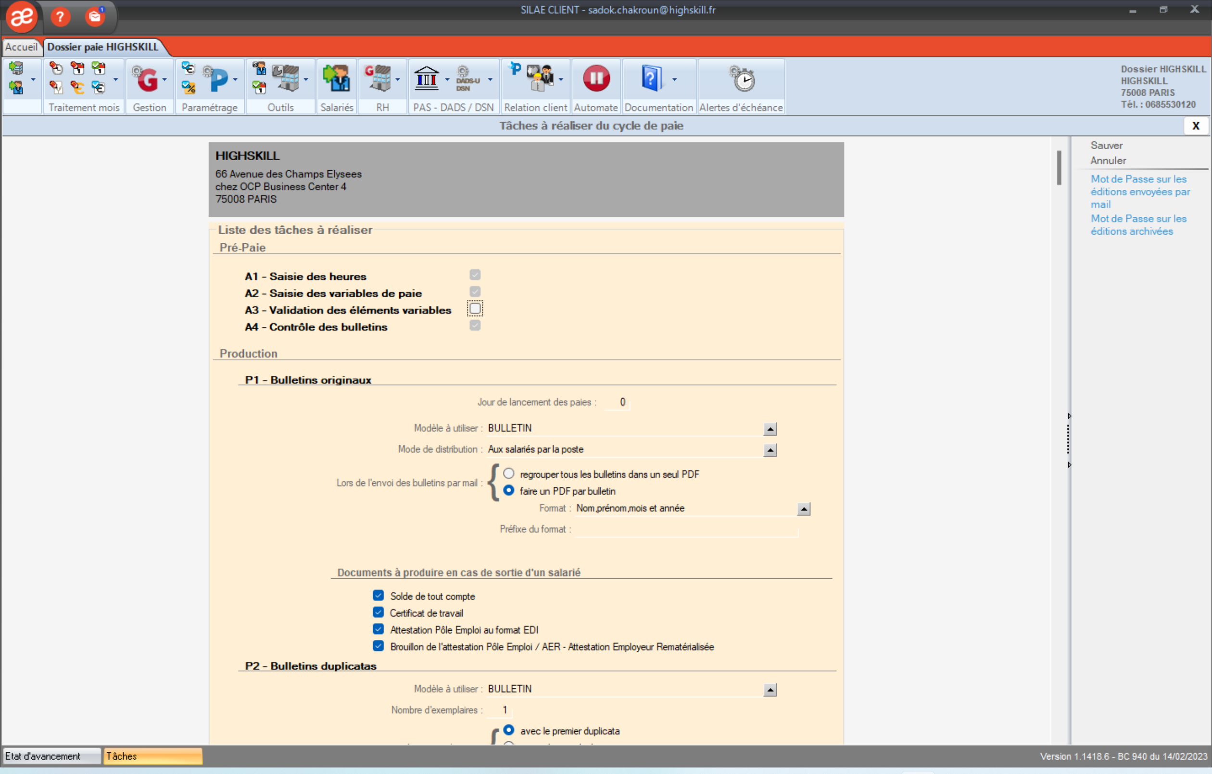

* **Configuration fiche société**
* **Configuration organismes :**

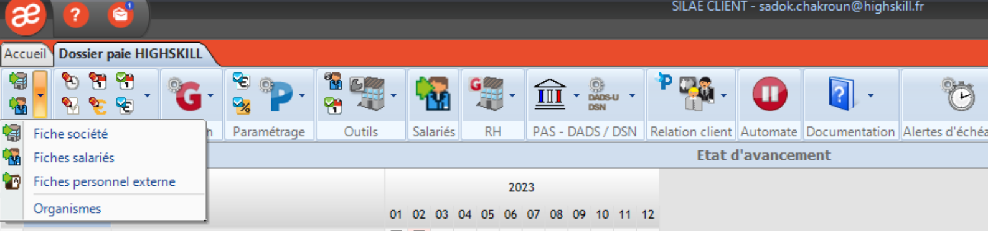

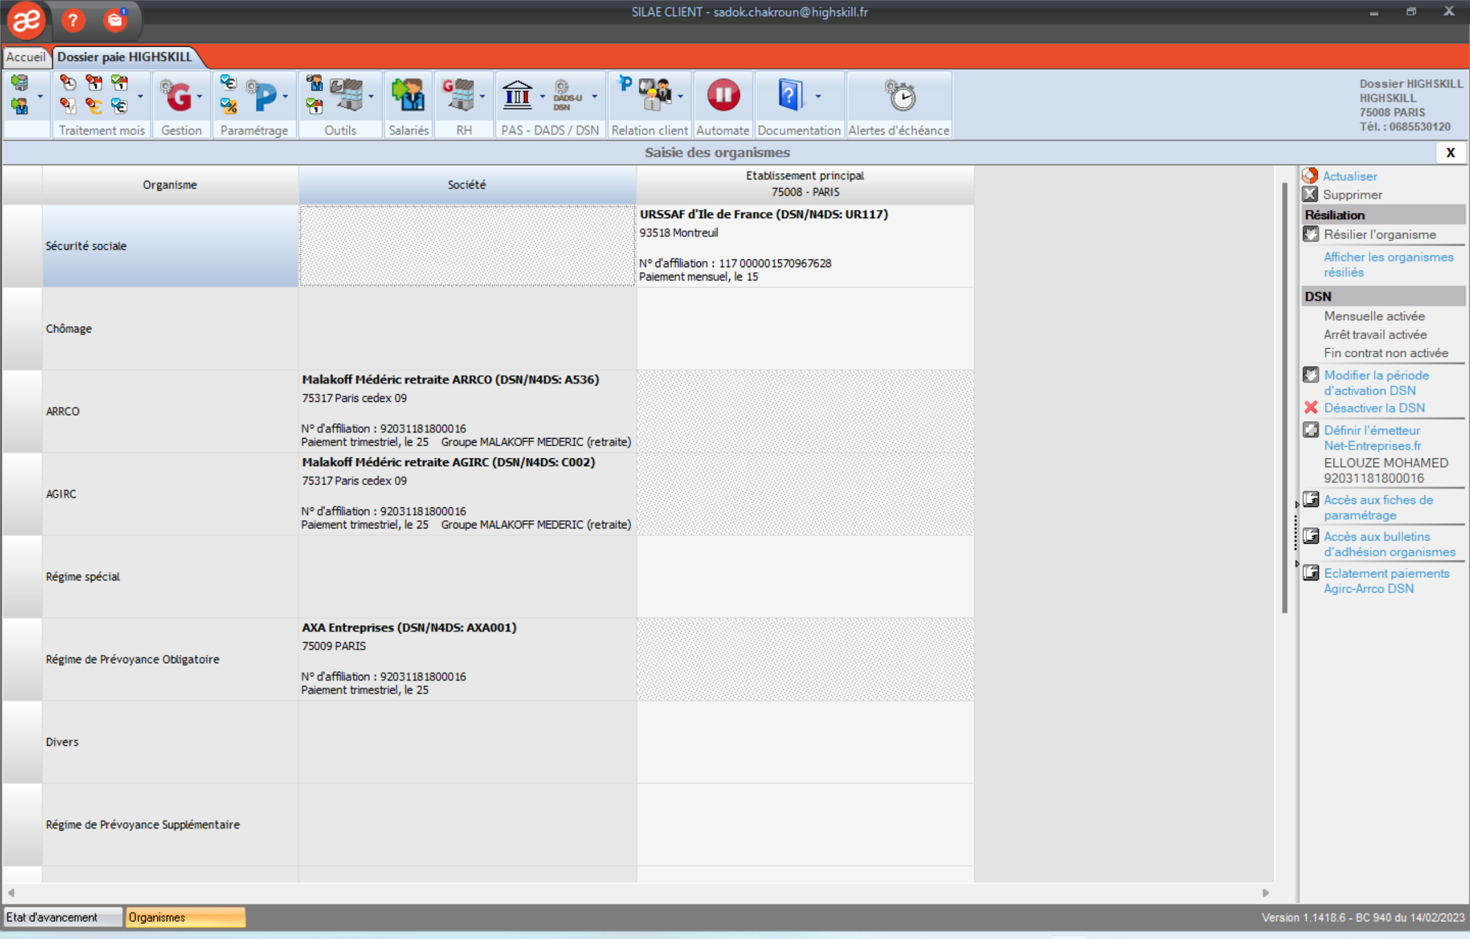

* + Configuration URSSAF

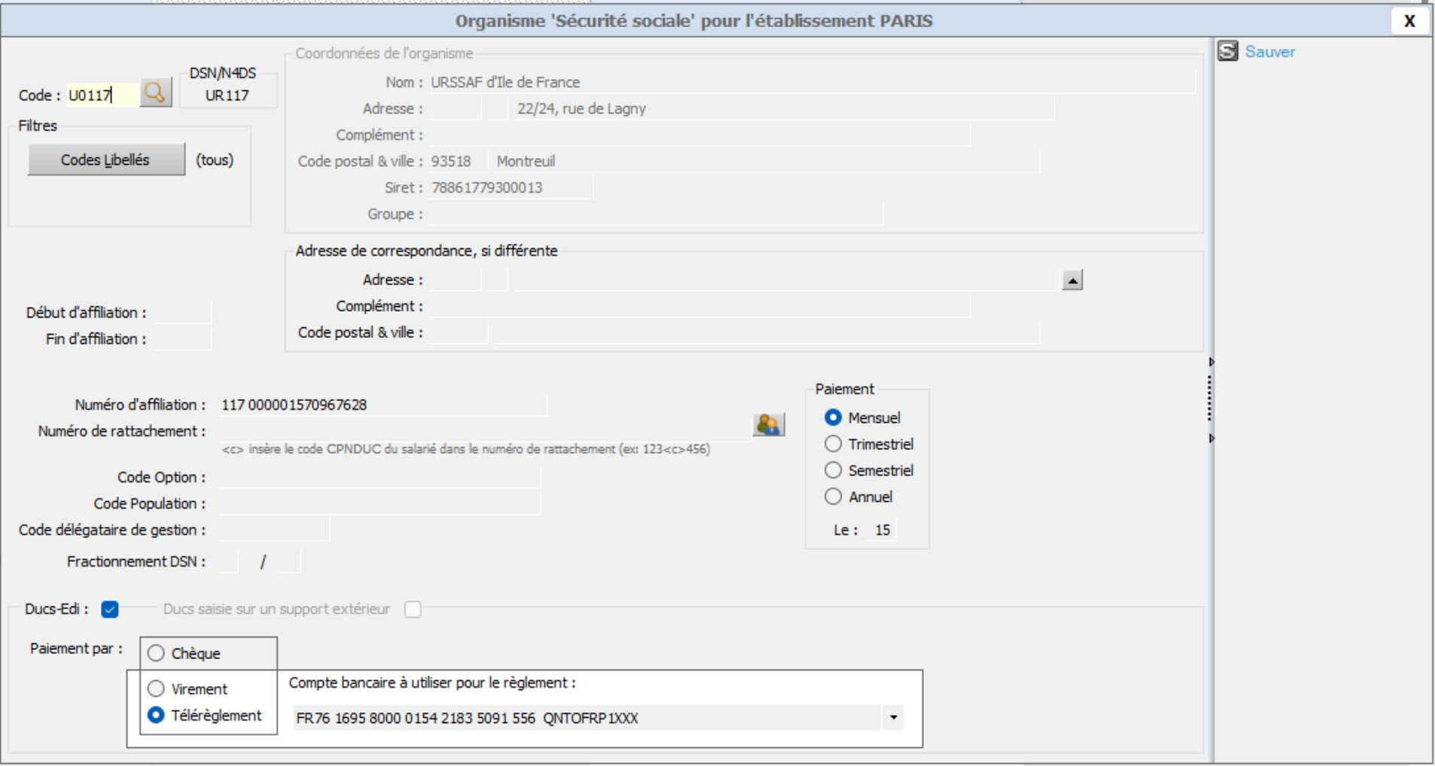

* + Définir l’émetteur Net-Entreprise.fr

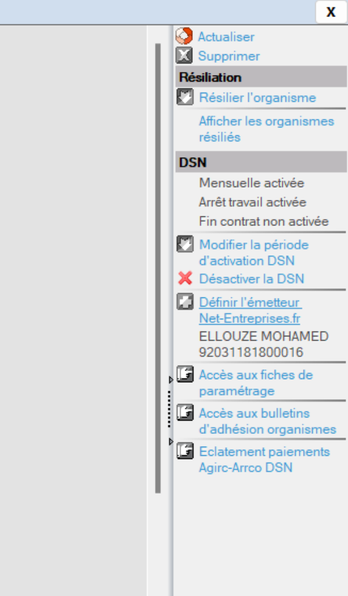

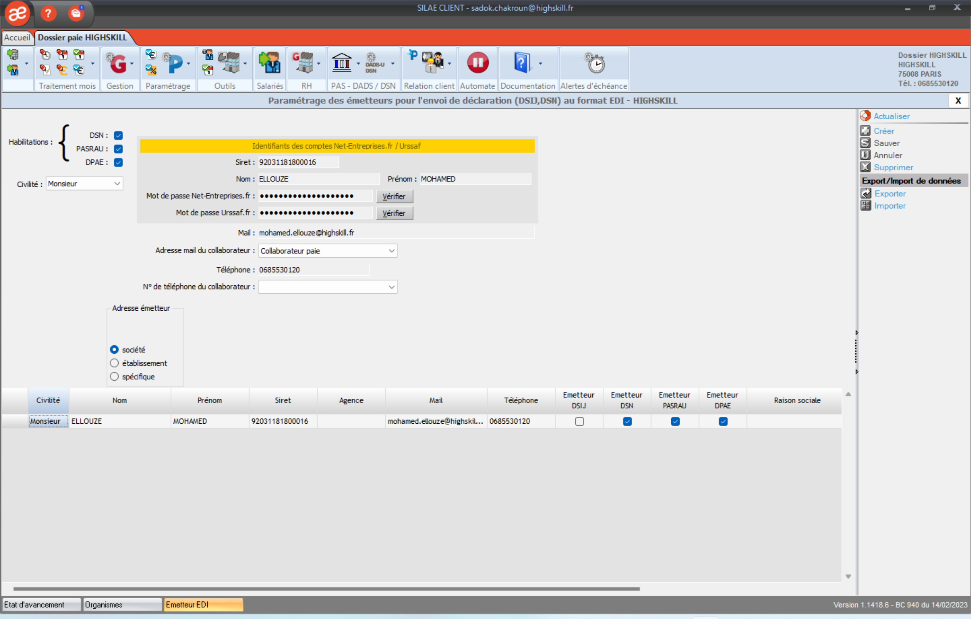

* + Configuration mutuelle & prévoyance (AXA) : il faut splitter les contrats santé et prévoyance

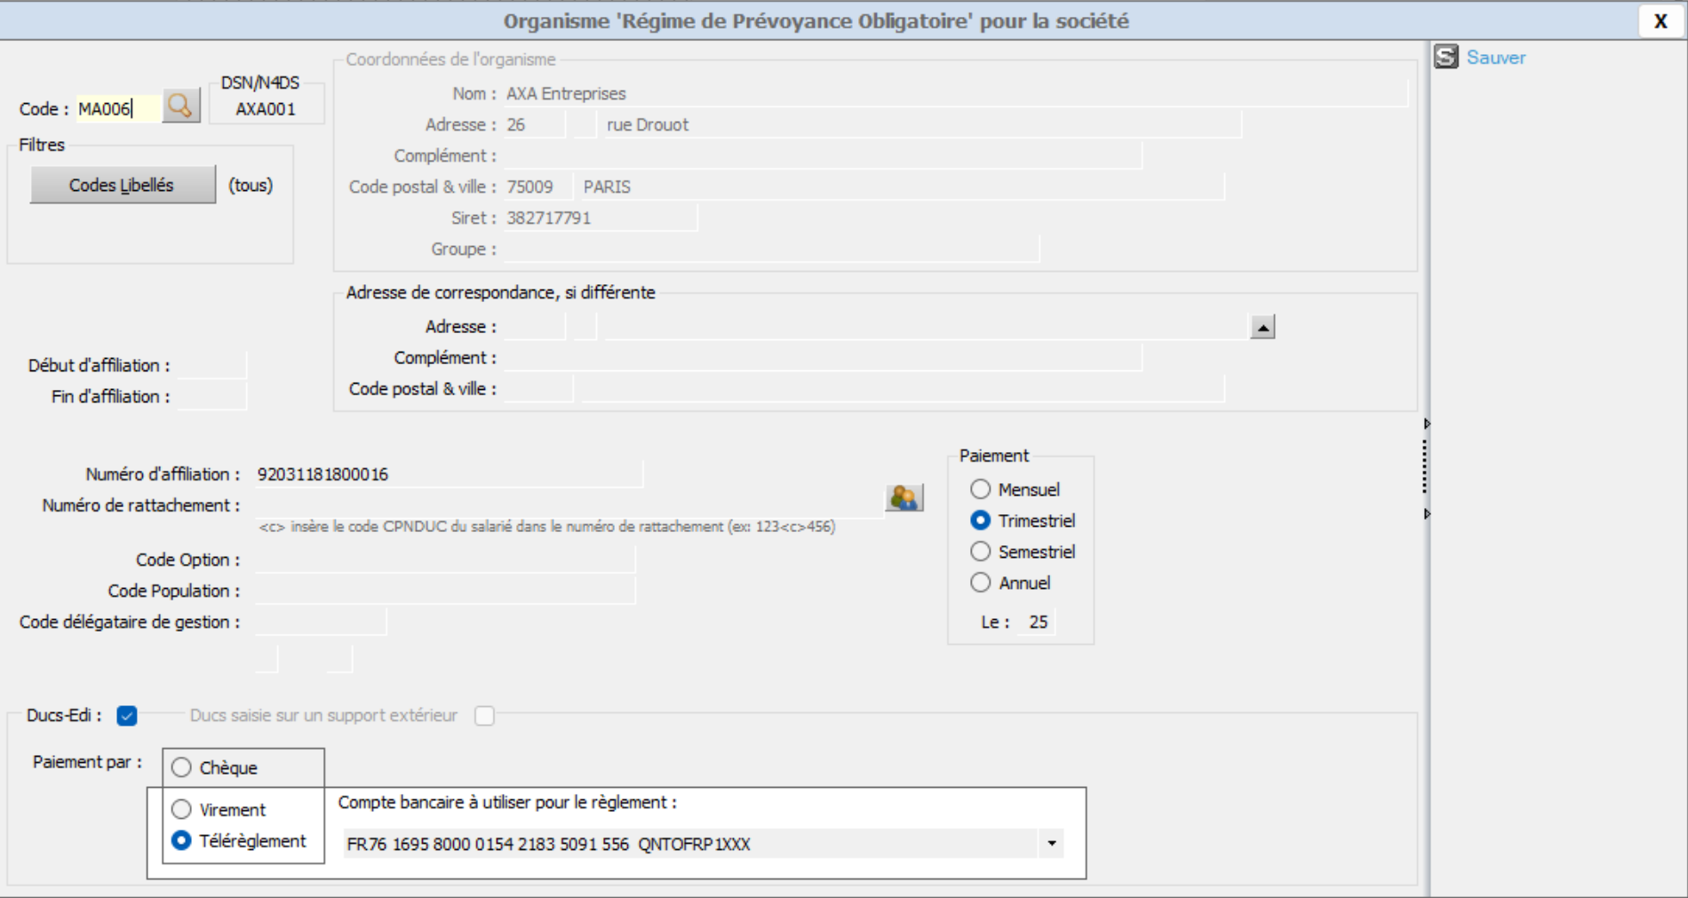

* + Configuration retraite Malakoff ( Agric / Arcco)

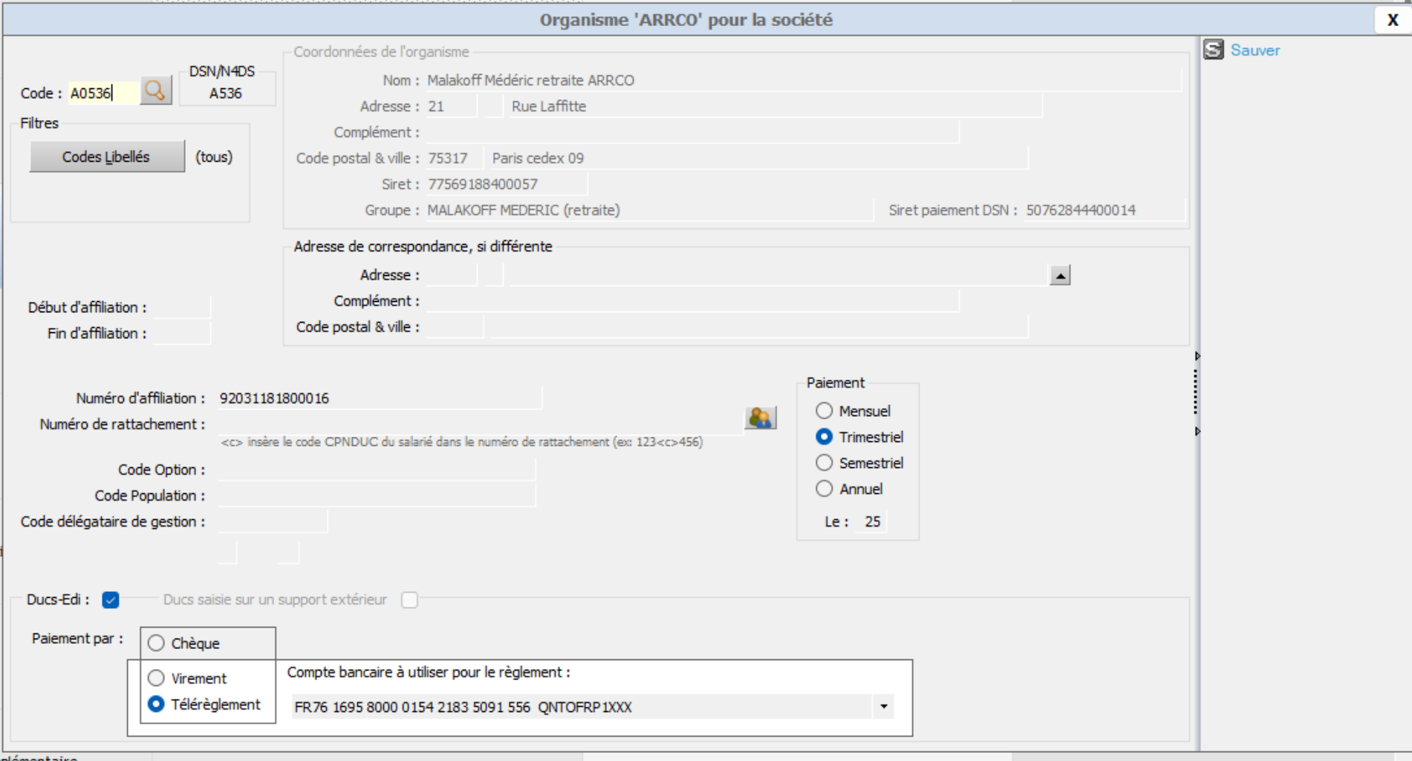

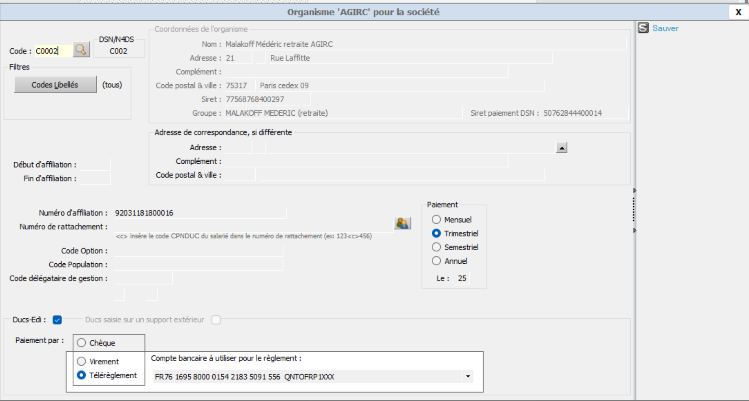

* Configuration de l’intéressement (fiche salarié) :

